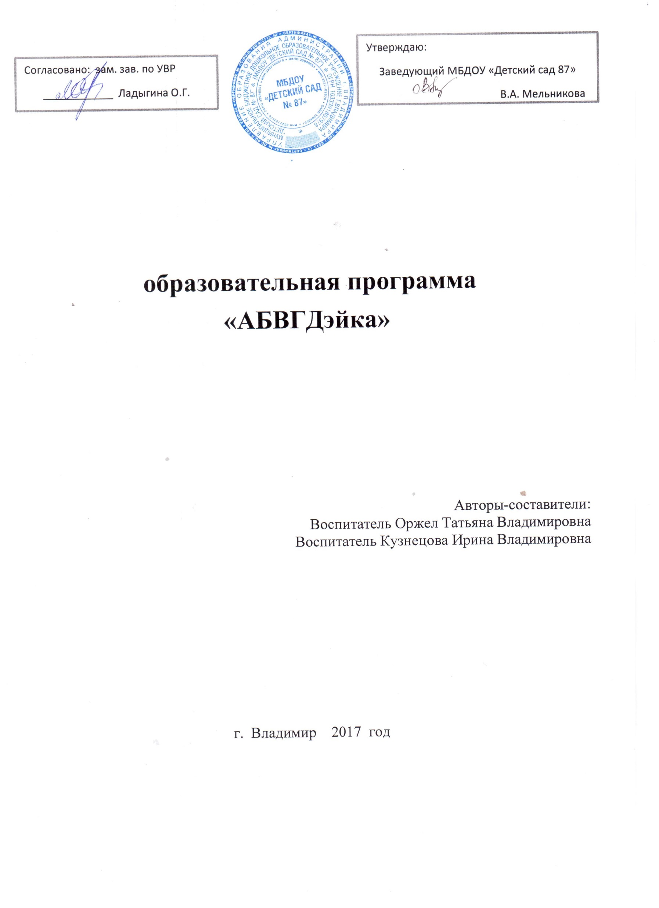
Полное название вышестоящего органа управления образования | Управление образования Администрации города Владимира
Полное название образовательного учреждения, в котором реализуется дополнительная образовательная программа | Муниципальное дошкольное образовательное учреждение  г. Владимира «Детский сад№ 87»
Название программы | «АБВГДейка»
Возраст обучающихся, на которых рассчитана программа. | 6 – 7 лет
Срок реализации программы. | с 15.01.18. по 31.05.18.
Данные об авторе программы: фамилия, имя, отчество, должность. | Кузнецова Ирина Владимировна, воспитатель
Данные об авторе программы: фамилия, имя, отчество, должность. | Оржел Татьяна Владимировна, воспитатель
Дата и номер протокола заседания педагогического совета, рекомендовавшего программу к реализации. | Протокол №1 от 30.11.2017г.
Дата и номер приказа, фамилия, инициалы директора, утвердившего программу. | Приказ № 2 от 12.01.2018.  Мельникова Вера Александровна
Название населённого пункта, в котором реализуется программы. | г. Владимир
Год разработки программы. | 2018 год
Сроки работы кружка: | с 15.01.18. по 31.05.18.

I. Пояснительная записка.
Данная программа разработана на основе пособия «Кубики Зайцева. Учебник для родителей, воспитателей, учителей. Спб., 1997г.
Один из парадоксов нашего времени: знать и уметь надо неизмеримо больше, чем раньше, а функциональные возможности организма человека остаются неизменными. Как дать детям полноценное образование, не навредив здоровью?
Уже давно найден ответ, что одним из мощнейших средств развития ребёнка является игра. Но никому не удалось с такой полнотой и эффективностью встроить игру в сложный процесс овладения учебными умениями, как это сделал Н. А. Зайцев.
Занятия, построенные по методике Зайцева Н.А., помогают детям научиться читать, проявлять интерес к познавательной деятельности, развивать «зрительную зоркость» и фонематический слух, способствуют развитию мыслительных операций и общему интеллектуальному развитию. Кроме этого, реализация данной программы позволит развить у детей умение работать самостоятельно и в группе, уметь слушать других, быть внимательным к товарищам.
Направленность программы – социально – коммуникативное развитие.
Новизна данной программы в ее здоровьесберегающей направленности, а именно, в разработке таких методов и приемов обучения, которые позволяют полноценно образовывать детей, сохраняя и укрепляя их здоровье. Важные достоинства учебных приёмов Н. А Зайцева - это формирование правильной осанки, улучшение дикции, правильная фиксация взора. Техника чтения Зайцева даёт интенсивное развитие таких психических функций, как внимание, память, абстрактное мышление.
Общая методическая концепция заключается в том, что в основе обучения детей чтению лежит давно известный принцип обучения чтению не по буквам или слогам, а по складам, так называемый «складовой» принцип чтения.

ЦЕЛЬ ПРОГРАММЫ: Обучение детей дошкольного возраста чтению.
ЦЕЛЬ ПРОГРАММЫ ДОСТИГАЕТСЯ РЕАЛИЗАЦИЕЙ СЛЕДУЮЩИХ ЗАДАЧ:
Воспитательные задачи
• Воспитывать интерес к чтению
• Воспитывать самостоятельность и инициативность
Обучающие задачи:
• обучить читать по складам
• обучить «писать» слова (собирать) из кубиков и по таблицам
Посредством чтения и «письма»:
• систематизировать знания об окружающем мире
• углубить знания детей о классификации предметов, различных явлений в природе, окружающем мире
• сформировать активный словарь

Развивающие задачи
Посредством пропевания таблиц и называния складов на кубиках способствовать:
• улучшению дикции
• развитию фонематического слуха

Отличительными особенностями программы являются:
- Постоянно меняющаяся игровая ситуация;
- Полное раскрепощение позы и поведения детей;
- Высокий уровень двигательной активности;
- Ритмизация деятельности (складовой принцип обучения, ритмическое предъявление звуковых раздражителей со стороны обучающего, ритмические двигательные ответы детей)
- Дети находятся в ситуации успеха от быстрых достижений;

Принцип формирования групп учащихся.
Формы и методы организации деятельности воспитанников ориентированы на их индивидуальные и возрастные особенности. Данная программа рассчитана на детей старшего дошкольного возраста (6-7 лет).
Для эффективности работы кружка занятия проводятся в малых группах (4-5 человек)

Формы и режим занятий
Общее количество часов в год | 34
Количество часов и занятий в неделю | 2 занятия по 30 минут
Периодичность занятий | Понедельник – четверг – 1 группа
 | Вторник – четверг – 2 группа

На занятиях предусматриваются следующие формы организации учебной деятельности:
- индивидуальная (воспитаннику дается самостоятельное задание с учетом его возможностей);
- мини-групповая.

Ожидаемые результаты:
- Умеет читать по складам;
- Умеет «писать» слова по таблицам и (собирать) из кубиков;
- Любознателен, активен;
Принципы программы:
• Здоровьесбережения (всё занятие дети активно двигаются, максимально включена крупная моторика)
• систематичности (непрерывность и регулярность занятий)
• игровой (чтение по методике происходит только в игре)
• наглядности (звенящие и стучащие кубики позволяют без излишних определений услышать и прочувствовать особенности звуков русского языка)
• повторяемости материала (повторение вырабатываемых навыков чтения);
• сознательности и активности (обучение, опирающееся на сознательное и заинтересованное отношение ребенка к своим действиям).
• эмоциональности (постоянно изменяющаяся игровая ситуация, элементы соревнования, радость от быстрых достижений)
• самостоятельности (ребенок сам должен правильно сложить кубики, чтобы получилось слово)

Целевыми ориентирами изучения курса является то, что:
• Ребенок открыт новому, то есть проявляет стремление к получению знаний;
• Ребенок проявляет инициативу и самостоятельность на занятии;
• Обладает установкой положительного отношения к миру, людям, самому себе, данному виду деятельности - чтению;
• Ребенок способен договариваться, учитывать интересы и чувства других, сопереживать неудачам и радоваться успехам других, адекватно проявлять свои чувства.
Формы подведения итогов реализации программы:
Итоговый контроль осуществляется в форме открытого занятия

II. Учебно-тематический план.
Тематическое планирование
2 занятия в неделю, всего 34 занятия (январь - май).
№п\п | Наименование тем. | Количество занятий
1 | Введение. Знакомство с кубиками и таблицами. Песенка кубиков. Озвучь кубик.  «Давайте познакомимся». | 1
2 | «Моя семья» | 1
3 | «Зимнее кафе» | 2
4 | «Магазин» | 2
5 | «Зоопарк» | 2
6 | «Наша Армия» | 2
7 | «Кем работает мама» | 1
8 | «Цветы для мамы» | 1
9 | «Весна» | 2
10 | «Любимые сказки» | 1
11 | «Деревья» | 1
12 | «Космос» | 2
13 | «Транспорт» | 1
14 | «Мебель» | 1
15 | «Домашние животные» | 1
16 | «Дикие животные» | 1
17 | «Складовые картинки» | 5
18 | Чтение скороговорок и пословиц | 1
19 | Чтение текстов | 4
 | Итого: | 34

III. Содержание работы по программе
«Обучение чтению по методике Н. А. Зайцева».
№ заня тия | Тема | Содержание
1 | Инструктаж по ТБ. Знакомство с кубиками и таблицами. Песенка кубиков. Озвучь кубик. Классификация: знакомство с кубиками (железные, деревянные, золотые). Песенка кубиков  «Давайте познакомимся» | Познакомить детей с правилами поведения на занятии, с кубиками, таблицей, правилом игры: можно брать только 1 кубик. Познакомить с песней кубиков.  «Написать» имена детей кубиками, по таблице.
2 | «Моя семья»  Поезд «А» | «Написать» имена всех членов семьи кубиками, по таблице.  Собрать поезд из кубиков с гранями на «А» и прочитать их.
3 | «Зимнее кафе»  Поезд «О» | «Написать» наименования любимых блюд кубиками, по таблице.  Собрать поезд из кубиков с гранями на «О» и прочитать их.
4 | «Зимнее кафе»  Поезд «У» | «Написать» способы приготовления различных блюд кубиками, по таблице.  Собрать поезд из кубиков с гранями на «У» и прочитать их.
5 | «Магазин овощи – фрукты»  Ударение | «Написать» названия товара кубиками, по таблице. Ударение.
6 | «Магазин молочных продуктов»  Поезд «Ы» | «Написать» названия товара кубиками, по таблице.  Собрать поезд из кубиков с гранями на «Ы» и прочитать их.
7 | «Зоопарк»  Поезд «Э» | «Написать» названия животных кубиками, по таблице.  Собрать поезд из кубиков с гранями на «Э» и прочитать их.
8 | «Зоопарк»  Поезд «Я» | «Написать» животных, живущих в зоопарке из кубиков, по таблице.  Собрать поезд из кубиков с гранями на «Я» и прочитать их.
9 | «Наша Армия».  Поезд «Ё» | «Написать» названия родов войск кубиками, по таблице.  Собрать поезд из кубиков с гранями на «Ё» и прочитать их.
10 | «Наша Армия».  Поезд «Ю» | Загадывание загадок по теме и «написание» отгадок кубиками и по таблице.  Собрать поезд из кубиков с гранями на «Ю» и прочитать их.
11 | «Кем работает мама»  Поезд «И» | «Написать» профессии мамы, бабушки кубиками и по таблице.  Собрать поезд из кубиков с гранями на «И» и прочитать их.
12 | «Цветы для мамы»  Поезд «Е» | «Написать» названия цветов кубиками и по таблице.  Собрать поезд из кубиков с гранями на «Е» и прочитать их.
13 | «Весна»  Игра «Братики и сестрёнки» | «Написать» кубиками и по таблице названия месяцев, приметы весны.  Собрать вместе «Братишек и сестрёнок» (А – Я – Я; Да – ДЯ- ДЯ и т. д.)
14 | «Весна»  Игра «Живые слова» | «Написать» кубиками и по таблице названия  перелётных птиц.
15 | «Любимые сказки»  Игра «Живые слова» | «Написать» кубиками и по таблице названия и героев любимых сказок.
16 | «Деревья»  Игра «Слова с заданным кубиком» | «Написать» из кубиков и по таблице названия деревьев.
17 | «Космос»  Игра «Волшебник» | «Написать» кубиками и по таблице названия планет.
18 | «Космос»  Игра «Волшебник» | «Написать» кубиками и по таблице имена и фамилии космонавтов, названия космических кораблей.
19 | «Транспорт» классификация  Игра «Собери слова с заданными кубиками» | «Написать» кубиками и по таблице названия воздушного, водного и наземного транспорта.
20 | «Мебель»  Игра «Собери слова с заданными кубиками» | «Написать» кубиками и по таблице названия предметов мебели.
21 | «Домашние животные»  Игра «Цепочка» | «Написать» кубиками и по таблице названия домашних животных.
22 | «Дикие животные»  Игра «Цепочка» | «Написать» кубиками и по таблице названия диких животных.
23 | Знакомство со складовыми картинками (на 2 склада) | чтение складовых картинок и самостоятельное собирание слов из кубиков.
24 | Чтение складовых картинок.  Чтение картинок на определенные склады. Составление предложений по картинкам | Прочитать складовые картинки.
25 | «Собери слова из кубиков по картинкам» | Прочитать картинки и собрать слова из кубиков
26 | Чтение складовых картинок из двух слов.  Составление предложений по картинкам | Прочитать складовые картинки и составить предложения с прочитанными словами.
27 | «Чтение складовых картинок» (игра – соревнование) | Чтение складовых картинок (кто больше прочитает), затем каждый ребенок самостоятельно собирает любое слово из кубиков по своей картинке.
28 | Чтение пословиц и поговорок. | Дети читают пословицы и поговорки, написанные крупным шрифтом.
29 | Чтение текстов Л.Н. Толстого | Дети читают текст, набранный крупным шрифтом и отвечают на вопросы по содержанию.
30. | Чтение текстов Л.Н. Толстого | Дети читают текст, набранный крупным шрифтом и отвечают на вопросы по содержанию.
31. | Чтение текстов Л.Н. Толстого | Дети читают текст, набранный крупным шрифтом и отвечают на вопросы по содержанию.
32. | Чтение рассказа К. Д. Ушинского «Васька» | Дети читают текст, набранный крупным шрифтом и отвечают на вопросы по содержанию.
33. | Чтение рассказа К. Д. Ушинского «Уточки» | Дети читают текст, набранный крупным шрифтом и отвечают на вопросы по содержанию.
34. | Чтение рассказа К. Д. Ушинского «Петушок с семьёй» | Дети читают текст, набранный крупным шрифтом и отвечают на вопросы по содержанию.

Критерии оценки деятельности воспитанников.
Дети должны уметь:
- читать печатный текст и отвечать на вопросы по содержанию
- выделять существенные признаки предметов
- сравнивать между собой предметы, явления
- обобщать, делать несложные выводы
- классифицировать явления, предметы
- давать определения тем или иным понятиям;
IV. Обеспечение программы
Материально – техническое:
Помещение для занятий соответствует требованиям и нормам СаНПиН и правилам техники безопасности работы.
Оборудование:
столы; скамейка; полка для кубиков
Материалы для реализации программы
• «Кубики Зайцева»
• таблицы демонстрационные складовые
• загадки, пословицы и поговорки, скороговорки
• складовые картинки
- рассказы Л. Н. Толстого и К. Д. Ушинского, напечатанные крупным шрифтом

V. Список литературы.
Методическое обеспечение занятий:
- Н. А. Зайцев «Письмо, чтение, счёт» учебное пособие – Санкт – Петербург, 1997 год.
- Игра – пособие для обучению чтению «Кубики Зайцева» учебное пособие – Санкт – Петербург, 1997 год.
- «Кубики Зайцева в семье» Л. Данилова » Санкт – Петербург, 2002 год.

Утверждаю:
Заведующий МБДОУ «Детский сад 87»
______________________В.А. Мельникова

Согласовано: зам. зав. по УВР
____________ Ладыгина О.Г.

образовательная программа
«АБВГДэйка»

Авторы-составители:
Воспитатель Оржел Татьяна Владимировна
Воспитатель Кузнецова Ирина Владимировна

г. Владимир 2017 год

